الفصل الأول : بيان معنى الإسلام |  | 1/ ث |  |  | توحيد | الكتاب + السبورة + لوحة ورقية
التمهيد للدرس | ما هي الأصول الثلاثة التي يجب على العبد معرفتها ؟ منها معرفة العبد دينه ؟ فما هو دينك ؟ وما هو الإسلام ؟  قال تعالى (ومن يتبع غير الإسلام ديناً فلن يقبل منه وهو في الآخرة من الخاسرين) من هذه الآية ما حكم من كان على النصرانية أو اليهودية بعد بعثه النبي صلى الله عليه وسلم .

الأهــداف السلوكيــة | المحتوى | إجراءات وعرض الدرس | 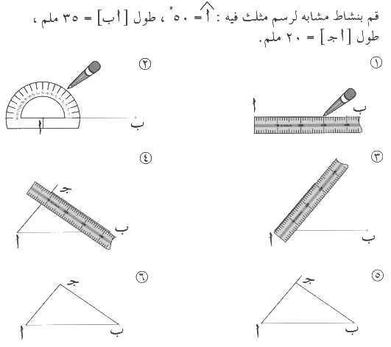  التقـــويــم
أن تعّرف الطالبة معنى الإسلام . | الإسلام :  هو الاستسلام لله بالتوحيد والانقياد بالطاعة والبراءة من الشرك وأهله ، وهو دين جميع الأنبياء عليهم السلام وإن اختلفت شرائعهم لأن الإسلام معناه عبادة الله تعالى بما شرعه في كل وقت بحسبه قال الله تعالى ( وَأُمِرْتُ أَنْ أَكُونَ مِنَ الْمُسْلِمِينَ ) . | قال تعالى في بلقيس ( وَأَسْلَمْتُ مَعَ سُلَيْمَانَ لِلَّهِ رَبِّ الْعَالَمِينَ ) ما معنى أسلمت ؟  من استسلم لله ولغيره هل يدخل في الإٍسلام؟  كيف يكون الإسلام دين جميع الأنبياء مع تعدد الشرائع؟ | س : عرفي الإسلام ؟
أن تستنتج الطالبة مما يتكون دين الإسلام . | دين الإسلام : يتكون من عقيدة وشريعة فالعقيدة هي الأساس الذي تبنى عليه جميع الأعمال والتصرفات . | ما الأساس الذي نبني عليه جميع الأعمال والتصورات التي تصدر من العبد ؟  ما الشرط الواجب توافره حتى تكون العقيدة سليمة ؟  ماذا توحي لك كلمة عقيدة ؟ | س : مما يتكون دين الإسلام ؟
أن تستخرج الطالبة أصول العقيدة الإسلامية. | أصول العقيدة :  عقيدة الإسلام تبنى على أصول وأركان ستة لا تصح إلا إذا وجدت وتحققت وهي ( الإيمان بالله وملائكته وكتبه ورسله واليوم الأخر والقدر خيره وشره ) . | قال تعالى ( آمَنَ الرَّسُولُ بِمَا أُنْزِلَ إِلَيْهِ مِنْ رَبِّهِ وَالْمُؤْمِنُونَ كُلٌّ آمَنَ بِاللَّهِ وَمَلائِكَتِهِ وَكُتُبِهِ وَرُسُلِهِ لا نُفَرِّقُ بَيْنَ أَحَدٍ مِنْ رُسُلِهِ ) | س : ما هي أركان العقيدة الإسلامية ؟
أن تصف الطالبة الإيمان بالله تعالى . | الإيمان بالله تعالى :  وهو أصل الأصول وهو الاعتقاد الجازم أن الله تعالى هو رب كل شيء ومليكه وأنه الخالق وحده المدبر للكون كله . | ما الذي يحصل للمنزل إذا أختل أحد أركانه الأربعة ؟  كذلك إذا اختل أحد الأركان الباطنة للإسلام يختل أركان الإيمان . | س: عرفي الإيمان بالله تعالى ؟
أن توضح الطالبة ما يشتمل عليه الإيمان بالله . | ما يشمله الإيمان بالله : هو  يشمل الإيمان بالله : -  - توحيد الربوبية .  - توحيد الإلوهية .  - توحيد الأسماء والصفات ) .  وهو إثبات ما أثبته الله لنفسه أو أثبته له رسوله من الأسماء والصفات ، وتنزيهه عما نزه نفسه عنه أو نزهه عنه رسوله من النقص والعيب . | قال تعالى ( ذَلِكَ بِأَنَّ اللَّهَ هُوَ الْحَقُّ وَأَنَّ مَا يَدْعُونَ مِنْ دُونِهِ هُوَ الْبَاطِلُ وَأَنَّ اللَّهَ هُوَ الْعَلِيُّ الْكَبِيرُ )  ما يشمله الإيمان  * توحيد الربوبية  * توحيد الإلوهية  * توحيد الأسماء والصفات  ما الفرق بين توحيد الربوبية وتوحيد الألوهية؟ | س : وضحي شمائل الإيمان بالله؟

الواجب المنزلي | السؤال 1 + 2 + 3 + 4 صفحة (( 12 ))

